わたしたちの未来を想像してみよう 栃木県がもし100人の村だったら・・・
100人村 元データ集 ２
（財）とちぎ男女共同参画財団 2012年3月
データ

◆人口減少
○人口減少 → 栃木県「新とちぎ元気プラン2011～2015」（H23.2）
本県の人口は、昭和30年代以降ほぼ一貫して増加が続き、平成９（1997）年９月に200万人に到達しました。
しかし、少子化の進行に伴い、本県でも平成18（2006）年には初めて自然動態が減少に転じるなど、近年の人口は平成17（2005）年12月の約201万８千人をピークに緩やかな減少傾向が続いており、平成21（2009）年10月には約201万１千人となっています。
また、本県の合計特殊出生率は平成20（2008）年で1.42と、全国平均の1.37を上回るものの、長期的に人口を維持できる出生率（2.07程度）よりもかなり低い数値となっています。
現在のような傾向が続くと、人口減少の速度は徐々に速まり、本県の人口は約30年後の平成52（2040）年には２割程度の減少が見込まれます。

2010年、約200万人を100人と考えると、
2040年は、80～87人くらいになる。

◆少子高齢社会
○少子高齢社会 → 栃木県「新とちぎ元気プラン2011～2015」(H23.2)
2040年、人口が80人に減ると仮定すると、
年少人口：80人×10.6％＝約8人
生産年齢人口：80人×53.7%＝約43人
老年人口：80人×35.7%＝約29人

○高齢化・高齢者１人当たりの生産年齢層の人数 → 栃木県「新とちぎ元気プラン2011～2015」(H23.2)

◆少子化の直接の原因は
○非婚（未婚）化 → 栃木県ホームページ「栃木県の少子化の原因」
http://www.pref.tochigi.lg.jp/e06/welfare/kodomo/keikaku/1178522626749.html
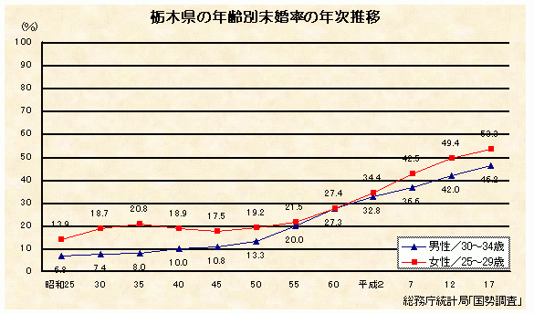
参考
内閣府
「少子化社会白書」（平成16～21年版）
「子ども・子育て白書」（平成22～23年版）
http://www8.cao.go.jp/shoushi/whitepap
er/index-w.html もご覧ください

○晩婚化 ○少産化
（財）とちぎ男女共同参画財団「とちぎの男女共同参画データブック2007」(H20.3)
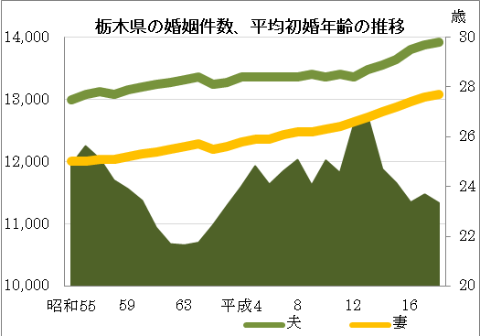
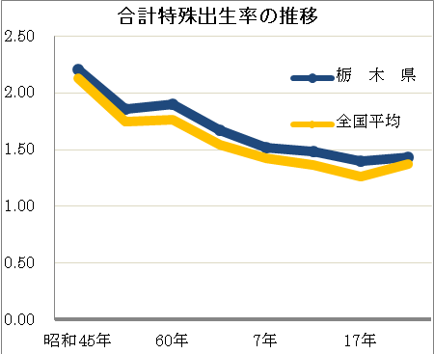
件

婚姻件数

平均初婚年齢

◆仕事と子育ての両立困難
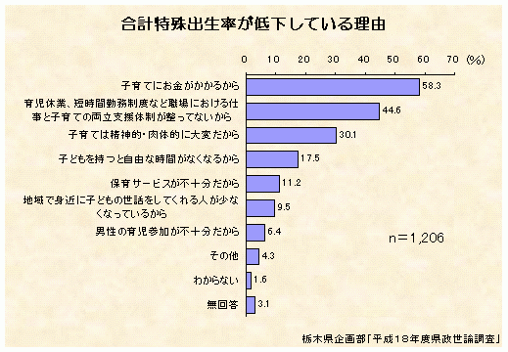
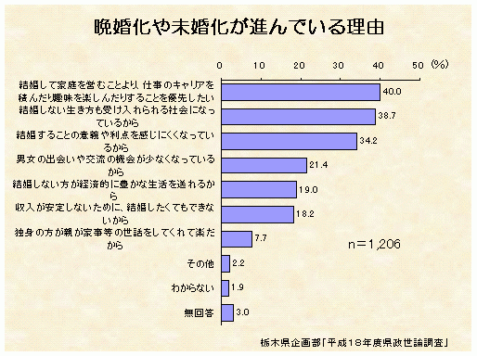
○「なぜ非婚化、少産化が進むのか」 → 栃木県ホームページ「栃木県の少子化の原因」

２
○非正社員の増加 → 総務省統計局ホームページ ○収入が不安定で結婚できない・雇用形態別有配偶者割合
「平成19年就業構造基本調査の結果から」 → 内閣府男女共同参画局
http://www.stat.go.jp/info/guide/asu/2009/1213.htm 「平成22年版 男女共同参画白書」(H22.6)
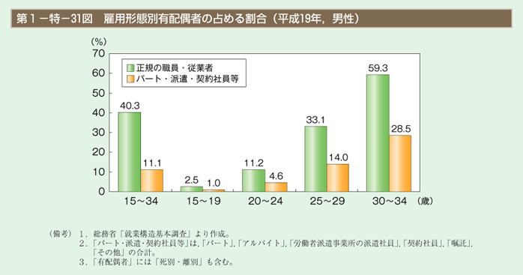
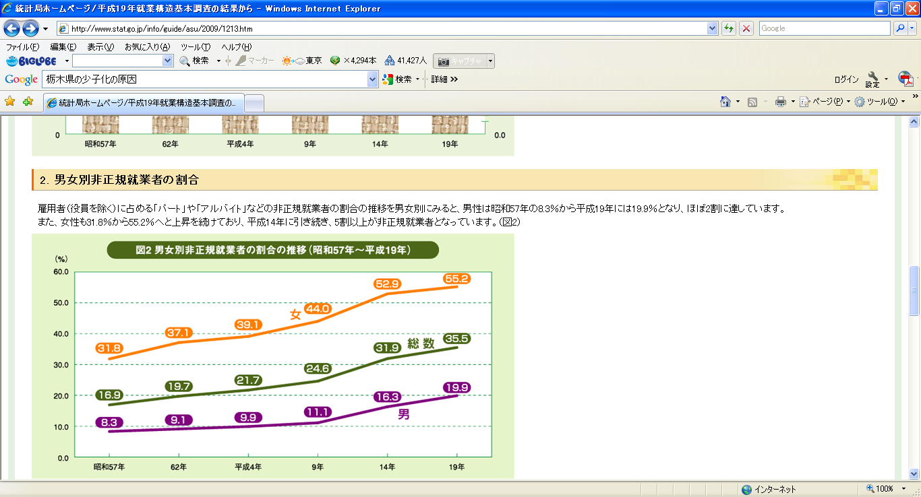

○長時間労働者比率 → ○自殺死亡率の男女差 →
内閣府「平成18年版国民生活白書」 栃木県・栃木県自殺対策連絡協議会資料
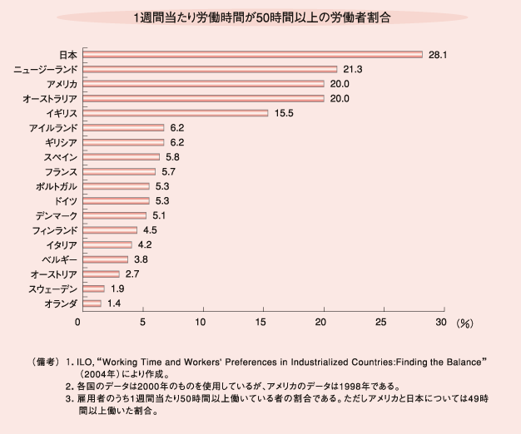
○父親の子育ての協力が足りない。家事・育児時間と出生の状況 → 内閣府男女共同参画局
「男女共同参画社会の実現を目指して」(H23.3)

３
○子どもを預けづらい → 内閣府「仕事と生活の調和レポート2010」
「待機児童数と保育所定員の推移」

○子育てしながら働き続けることが難しい。仕事と家庭の両立困難 → 日本労働研究機構「育児や介護と仕事の両立に関する調査」（H15）

〔参考〕女性は出産で仕事を辞めることが多く、女性の労働力率はＭ字型になっています。
→（財）とちぎ男女共同参画財団「とちぎの男女共同参画データブック2007」(H20.3)
４
◆男女間格差
○第1子出産前後の妻の就業経歴 → 内閣府男女共同参画局
「男女共同参画社会の実現を目指して」(H23.3)
第１子出産で離職する割合
６２％
○非正社員の割合 → 総務省統計局ホームページ「平成19年就業構造基本調査の結果から」
http://www.stat.go.jp/info/guide/asu/2009/1213.htm
非正社員割合
女性 約55％
男性 約20％
○女性管理職国際比較 → 内閣府男女共同参画局「男女共同参画社会の実現を目指して」（H23.3）

女性管理職割合
日本 約11％
ｱﾒﾘｶ 約43％
ﾌﾗﾝｽ 約39％

５

◆男は仕事、女は家庭？
性別役割分業とは？
「（固定的）性別役割分業（意識）」ともいいます。
男女を問わず個人の能力等によって役割の分担を決めることが適当であるにもかかわらず、男性、女性という性別を理由として、役割を固定的に分けることをいいます。
「男は仕事、女は家事・育児」、「男性は主要な業務、女性は補助的業務」等は固定的な考え方により、男性・女性の役割を決めている例です。
（「男女共同参画ハンドブック」男女共同参画推進連携会議作成）

女性の社会的な地位の低さは、ＤＶ（ドメスティック・バイオレンス、夫婦間暴力）の原因にもなっています。（女性の３人に１人が暴力を受けた経験があり、２０人に１人が命の危険を感じたことがある。Ｈ１８内閣府「男女間における暴力に関する調査」）
再就職が難しいこと、賃金格差があること、母子家庭の貧困率が高いこと、などにより、ＤＶ被害女性は加害者夫から逃れづらいといわれます。
→栃木県「ドメスティック・バイオレンスを知っていますか」(H20.1.)
NPO法人ウイメンズハウスとちぎ「デートＤＶを知っていますか」(H23)
参考
宇都宮市「デートＤＶに関する中学生への意識調査報告書」（H22.12.）

◆このままだと、とちぎ村の未来は
○平均世帯人数、家族類型別世帯割合の見通し → 栃木県「新とちぎ元気プラン2011～2015」(H23.2)

○単身世帯の増加が社会に与える影響について参考資料
「単身世帯の増加と求められるセーフティネットの再構築」、藤森克彦著、みずほ情報総研㈱
「無縁社会」、NHK「無縁社会プロジェクト」取材班著、文藝春秋
「無縁社会の正体」、橘木俊詔著、ＰＨＰ研究所
「単身急増社会の衝撃」、藤森克彦著、日本経済新聞社出版社

６
参考

７
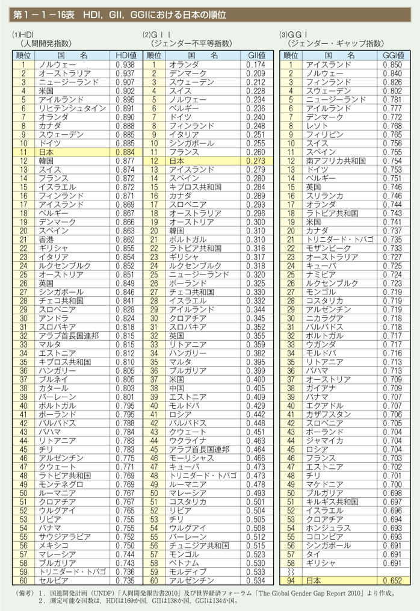
８
（注）
HDI 人間開発指数（Human Development Index）
国連開発計画（UNDP）による指数で，「長寿で健康な生活」，「知識」及び「人間らしい生活水準」と
いう人間開発の3つの側面を測定したもの。具体的には，出生時の平均寿命，知識（平均就学年数及び
予想就学年数），1人当たり国民総所得（GNI）を用いて算出している。

GII ジェンダー不平等指数（Gender Inequality Index）
国連開発計画（UNDP）による指数で，国家の人間開発の達成が男女の不平等によってどの程度妨げ
られているかを明らかにするもの。次の3側面5指標から構成されている。
【保健分野】・妊産婦死亡率・15－19歳の女性1,000人当たりの出生数
【エンパワーメント】・国会議員女性割合・中等教育以上の教育を受けた人の割合（男女別）
【労働市場】・労働力率（男女別）

GGI ジェンダー・ギャップ指数（Gender Gap Index）
世界経済フォーラムが，各国内の男女間の格差を数値化しランク付けしたもので，経済分野，教育分
野，政治分野及び保健分野のデータから算出され，0が完全不平等，1が完全平等を意味しており，性
別による格差を明らかにできる。具体的には，次のデータから算出される。
【経済分野】・労働力率・同じ仕事の賃金の同等性・所得の推計値
・管理職に占める比率・専門職に占める比率
【教育分野】・識字率・初等，中等，高等教育の各在学率
【健康分野】・新生児の男女比率・健康寿命
【政治分野】・国会議員に占める比率・閣僚の比率・最近50年の国家元首の在任年数
９

